Chủ đề: [Giải toán 6 sách kết nối tri thức với cuộc sống] tập 2 - Bài 36. Góc
Dưới đây Đọc tài liệu xin gợi ý trả lời Vận dụng 2 trang 60 SGK Toán lớp 6 Tập 2 sách Kết nối tri thức với cuộc sống theo chuẩn chương trình mới của Bộ GD&ĐT:

Giải Vận dụng 2 trang 60 Toán lớp 6 Tập 2 Kết nối tri thức
Câu hỏi : Quan sát mặt đồng hồ ở hình bên và cho biết trong các vạch chỉ số trên mặt đồng hồ, những vạch nào nằm trong góc tạo bởi:
a) Kim giờ và kim phút;
b) Kim giây và kim phút.
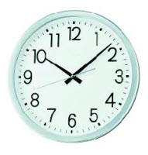
Giải
a) Các vạch nằm trong góc tạo bởi kim giờ và kim phút là các vạch số: 11; 12; 1.
b) Các vạch nằm trong góc tạo bởi kim giây và kim phút là các vạch số: 9; 10; 11; 12; 1.
-/-
Vậy là trên đây Đọc tài liệu đã hướng dẫn các em hoàn thiện phần giải toán 6: Vận dụng 2 trang 60 Toán lớp 6 Tập 2 Kết nối tri thức. Chúc các em học tốt.

